Материалы:
- Листья талаша
- клей «Дракон»
- ножницы
1. Перед плетением лист следует смочить водой, чтобы он не ломался, затем размоченный лист нужно разделить на равные полоски шириной около 0.5-1 см.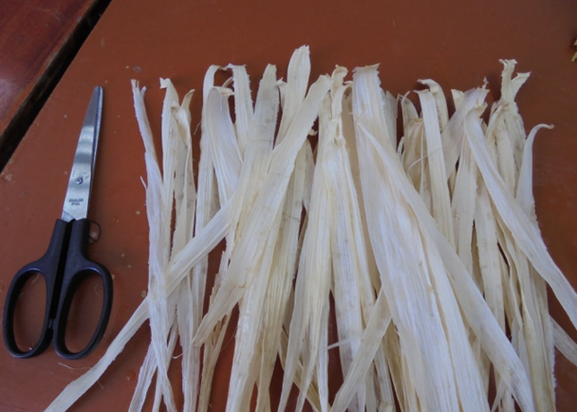
2. Изделие плетут с донышка (круглое или овальное). Сначала делают петлю - несколько расщепленных лент листа оплетают одной полоской и сворачивают в петлю.
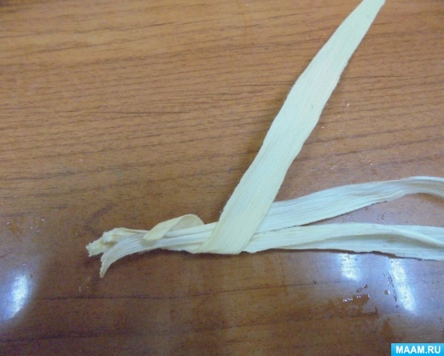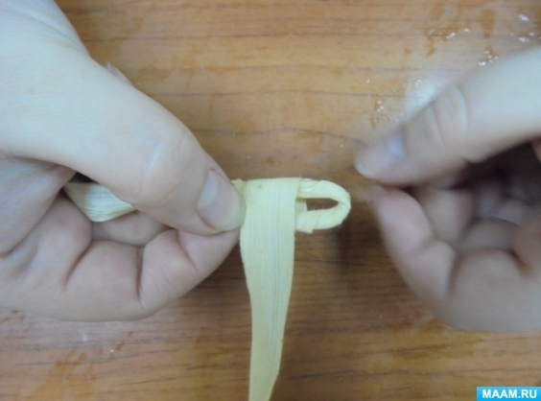
3.Затем кончики оплетают и получившийся «хвост» по часовой стрелке соединяют с петлей с помощью столбика. Если изделие имеет овальное дно, то «хвост» с петлей соединяют через некоторое расстояние. 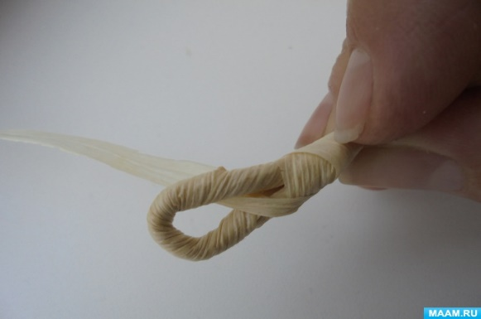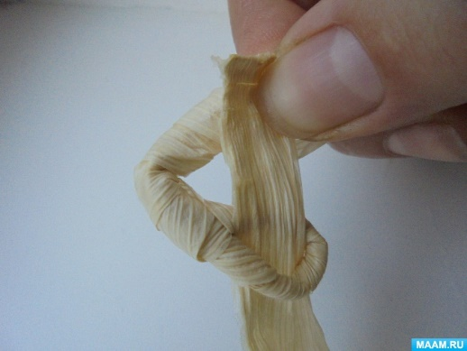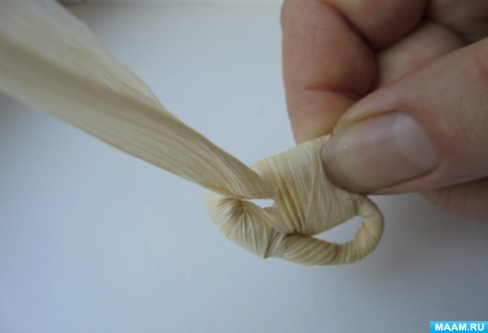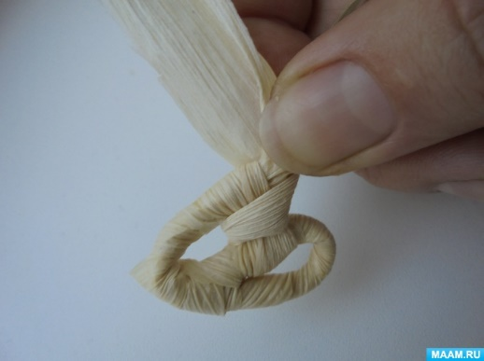
4. После того как, подставка выплетена до нужного размера, её необходимо смочить и положить под пресс, чтобы она в дальнейшем не деформировалась.
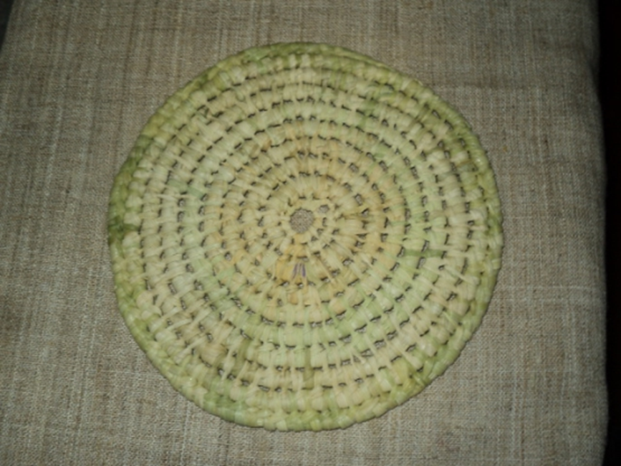
Муниципальное бюджетное учреждение
дополнительного образования
Центр творчества «Радуга»
муниципального образования Тимашевский район

Мастер – класс
«Народные промыслы кубанских казаков»
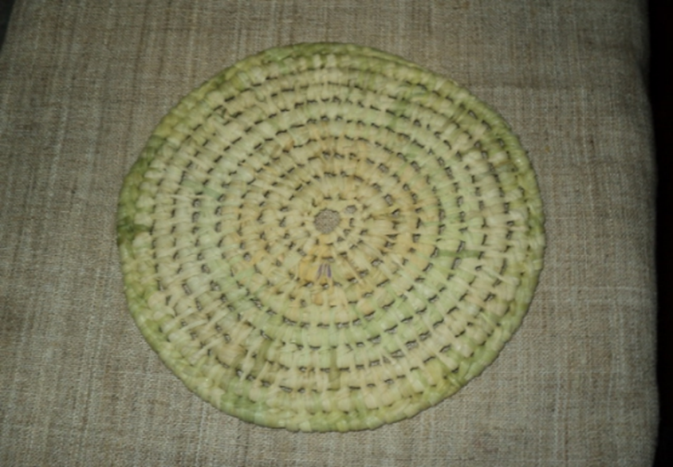
Педагог дополнительного образования
Ермоленко Анна Васильевна

2017

